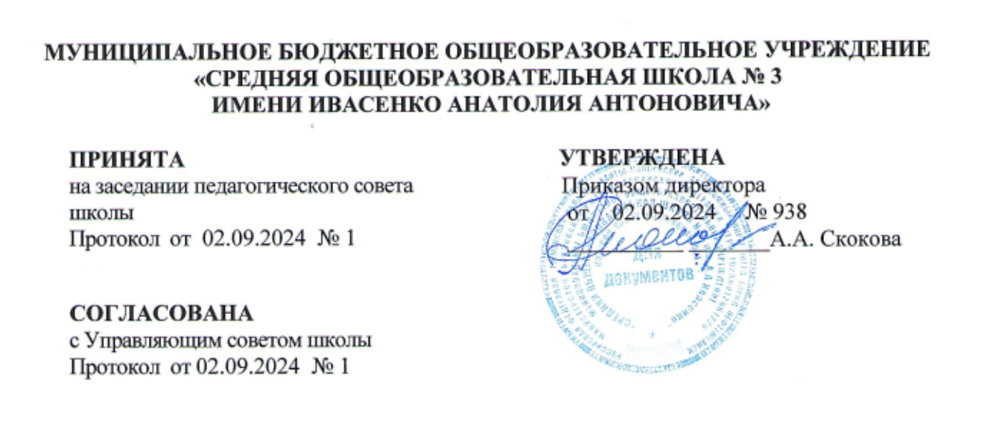

**Рабочая программа психокоррекционных занятий психолога с детьми 3 класса (вариант 5.1)**

Педагог – психолог:

Янык Е.В.

Нефтеюганск

2024

**Пояснительная записка**

Настоящая программа составлена в соответствии с требованиями Министерства образования к обязательной документации педагога-психолога.

Программа составлена в соответствии с требованиями Федерального государственного образовательного стандарта начального общего образования.

Согласно теории планомерного, поэтапного формирования умственных действий и понятий предметом формирования должны стать действия, понимаемые как способы решения определенного класса задач. Для этого необходимо выделить и построить такую систему условий, учет которых не только обеспечивает, но и даже и «вынуждает» ученика действовать правильно, в требуемой форме с заданными показателями.

При составлении данной программы за основу была взята программа О.Холодовой «Умники и умницы».

Содержание данной программы предлагает именно такую систему, при которой требуется внимательное прочтение задания, точное принятие учебной задачи, планирование действий при решении задач.

Каждое занятие нацелено на развитие и коррекцию комплекса психических процессов: памяти, внимания, мышления, восприятия, а так же мелкой моторики, эмоционально-волевых процессов.

Программа данного курса представляет систему коррекционно-развивающих занятий для ученика 3 класса.

Данная программа состоит из серии специально организованных коррекционно-развивающих занятий, составленных с учётом уровня развития ребенка, его возрастных и индивидуальных особенностей. В специально организованной предметно-развивающей среде стимулируются познавательные интересы ребенка, закрепляются навыки, полученные на коррекционно-развивающих занятиях.

**Цель программы:** развитие и коррекция познавательных процессов (памяти, внимания, восприятия, мышления, мелкой моторики), эмоционально-волевых процессов.

**Задачи программы:** формирование положительной учебной мотивации, снятие эмоционального напряжения, развитие памяти, развитие внимания, развитие восприятия, развитие мышления, мелкой моторики.

Предмет психокоррекции: познавательные процессы.

Объём программы рассчитан на 34 часа, один час в неделю. Продолжительность одного занятия - 40 минут.

**Форма работы** – индивидуальная

**Материальное обеспечение:**

Шариковая ручка

Простой карандаш

Цветные карандаши

Наглядные пособия

Пособия сенсорной комнаты

Рабочая тетрадь

Ожидаемые результаты:

Положительная динамика в развитии: внимания, памяти, восприятия, мышления, мелкой моторики.

По окончании курса проводится повторная диагностика по выявлению динамики развития познавательных процессов по методики Л.А.Ясюковой «Методика определения готовности к школе» 1 часть.

**Содержание программы**

В основе построения курса лежит принцип разнообразия творческо-поисковых задач.

**Развитие восприятия**. Развитие слуховых, осязательных ощущений. Формирование и развитие пространственных представлений. Развитие умения ориентироваться в пространстве листа. Развитие фонематического слуха. Развитие восприятия времени, речи, формы, цвета, движения. Формирование навыков правильного и точного восприятия предметов и явлений. Тренировочные упражнения и дидактические игры по развитию восприятия и наблюдательности.

**Развитие памяти**. Диагностика памяти. Развитие зрительной, слуховой, образной, смысловой памяти. Тренировочные упражнения по развитию точности и быстроты запоминания, увеличению объёма памяти, качества воспроизведения материала.

**Развитие внимания**. Диагностика произвольного внимания. Тренировочные упражнения на развитие способности переключать, распределять внимание, увеличение объёма устойчивости, концентрации внимания.

**Развитие мышления**. Формирование умения находить и выделять признаки разных предметов, явлений, узнавать предмет по его признакам, давать описание предметов, явлений в соответствии с их признаками. Формирование умения выделять главное и существенное, умение сравнивать предметы, выделять черты сходства и различия, выявлять закономерности. Формирование основных мыслительных операций: анализа, синтеза, сравнения, классификации, обобщения, умения выделять главное и существенное на основе развивающих заданий и упражнений, путем решения логических задач и проведения дидактических игр.

**Развитие речи**. Развитие устойчивой речи, умение описывать то, что было обнаружено с помощью органов чувств. Обогащение и активизация словаря учащихся. Развитие умения составлять загадки, небольшие рассказы - описания, сочинять сказки. Формирование умения давать несложные определения понятиям.

После прохождения данного курса ребенок имеет возможность формирования:

**Личностные –** формирование следующих умений:

* Проявлять самостоятельность в учебной деятельности, оценивать поступки детей и взрослых, аргументировать свой ответ.
* Относиться открыто к внешнему миру, чувствовать уверенность в своих силах в учебной деятельности, уметь адаптироваться к новым ситуациям в учебной деятельности.
* Взаимодействовать со сверстниками и взрослыми даже не имея совместной деятельности, имея целью достигнуть какой-либо личной цели (Н-Р, получить нужную информацию, совершить покупку).
* Обсуждать проблемы, избегать конфликтов, с интересом обсуждает интересующие его вопросы, расспрашивает взрослых о том, что ему интересно.
* Доброжелательно реагировать на замечания, способность исправиться в ответ на предложение взрослого.

**Метапредметными результатами** изучения данного курса является положительная динамика формирование следующих УУД:

*Регулятивные УУД:*

* Способность самостоятельно поставить задачу в творческой деятельности, связанной с учебной.
* Способность самостоятельно выстроить внутренний план действий в некоторых видах учебной деятельности.
* Планировать свои действия совместно с учителем, анализировать проблемы и результат.

*Коммуникативные УУД:*

* Планировать учебное сотрудничество совместно с учителем, принимать участие в контроле чужой деятельности, осуществлять рефлексию.
* Уметь сотрудничать со сверстниками и взрослыми в поисках интересующей информации.
* Чувствовать приближение конфликта, способность его избежать или быстро нивелировать.

Результатом прохождения занятий по данной программе является повышение качества усвоения знаний учащимися при обучении всем школьным предметам, что особенно актуально в рамках введения ФГОС.

**Тематическое планирование занятий курса**

|  |  |  |
| --- | --- | --- |
| № | Развиваемые способности | Кол-во часов |
| 1 | Выявление уровня развития внимания, восприятия, воображения, памяти и мышления. Графический диктант (вводный урок) | **2** |
| 2 | Развитие концентрации внимания.  Графический диктант. | **5** |
| 3 | Тренировка внимания. Развитие мышления.  Графический диктант. | **5** |
| 4 | Тренировка слуховой памяти.  Развитие мышления.  Графический диктант. | **5** |
| **5** | Тренировка зрительной памяти. Развитие мышления.  Графический диктант. | **4** |
| **6** | Развитие аналитических способностей. Совершенствование мыслительных операций. Графический диктант. | **4** |
| **7** | Совершенствование воображения. Задание по перекладыванию спичек. Рисуем по образцу | **4** |
| **8** | Развитие логического мышления. Совершенствование мыслительных операций. Графический диктант. | **4** |
| **9** | Выявление уровня развития внимания, восприятия, воображения, памяти и мышления на конец учебного года. | **1** |

Всего: 34 часа

**Список литературы**

1. Айзенк Г. Проверьте свои способности. – Сб.: 1996.
2. Винокурова Н.К. Подумаем вместе. Развивающме задачи, упражнения, задания. Чч. I – V.- М.: РОСТ, 1997-1999.
3. Волкова С.И., Столярова Н.Н. Тетрадь с математическими заданиями. 1 класс. М.: Просвещение, 1994.
4. Гаврина С.Е., Кутявина Н.Л., Топоркова И.Г., Щербинина С.В. Развитие творческих способностей. – Киров, 2004.
5. Голубь В.Т. Графические диктанты. – М.: Вако, 2004.
6. Зак А.З. 600 игровых задач для развития логического мышления детей. – Ярославль: 1998.
7. Коноваленко С.В. Развитие познавательной деятельности у детей от 6 до 9 лет. – М.: 1998.
8. Кульневич С.В., Лакоценина Т.П. Воспитательная работа в начальной школе. – ТЦ Учитель, 2000
9. Локалова Н.П. 90 уроков психологического развития младших школьников. – М.: Луч, 1995.
10. Сборник загадок/сост.: М.Т.Карпенко.- М.: Просвещение. 1988.
11. Семенченко П. 399 задач для развития ребенка. – М.: Олма – Пресс, 1998.
12. Смекалка для малышей. Занимательные задачи, загадки, ребусы, головоломки. – М,: 1996.